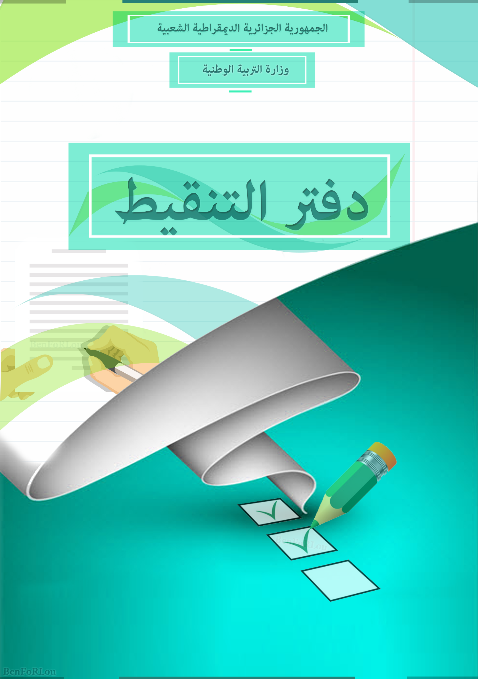
البطاقة الشخصية للأستاذ

اللقب :
الاسم :
عنوان السكن : | الولاية :
تاريخ ومكان الميلاد : | بـ :
الحالة العائلية : | عدد الاولاد :

اسم المتوسطة :
رقم الهاتف الشخصي :
البريد الالكتروني :

رقم بطاقة التعريف الوطنية : الصادرة بتاريخ : بـ:
رقم رخصة السياقة : الصادرة بتاريخ : بـ:
رقم بطاقة الضمان الاجتماعي :
نوع الزمرة الدموية :
رقم الحساب البريدي:
رقم حساب البنك :

السنة الدراسية :

القسم: | عدد التلاميذ: | عدد المعيدين: | عدد الذكور: | عدد الاناث:

N° | اللقب و الاسم | تاريخ الازدياد | الفرض  1 | الفرض  2 | معدل  التقويم  المستمر | الاختبار | المعدل | الملاحظات

أعلى معدل : | أدنى معدل: | معدل القسم: | اكبر من 10: | اقل من 10:

